4.4.4 出口货物已补税未退税证明——1859

一、业务概述
出口退（免）税证明是主管税务机关给出口企业出具的具有法律效力的凭证。出口企业提出办理相关出口货物退（免）税证明的申请，税务机关经审核符合有关规定的，应及时出具相关证明。
出口货物报关离境、因故发生退运、改单、撤单，且海关已签发出口货物报关单（出口退税专用）的，出口企业应先向主管税务机关申请开具《出口货物已补税（未退税）证明》，并携其到海关申请办理退运、改单、撤单手续。委托出口的货物发生退运、改单、撤单的，应由委托方向主管税务机关申请开具《出口货物已补税（未退税）证明》转交受托方，受托方凭该证明向主管税务机关申请开具《出口货物已补税（未退税）证明》。
货物未运抵离境港不再出口，海关撤销出口货物报关单的，出口企业应按照现行规定向主管出口退税的税务机关申请出具《出口货物已补税（未退税）证明》，主管出口退税的税务机关在出具证明时，应使用撤销数据进行审核比对。出口企业未申报退（免）税的，不得再申报退（免）税；已申报办理退（免）税的，应补缴已退（免）税款。

二、办理流程
纳税人通过新电子税局人工发起，填报《出口货物已补税（未退税）证明》并提交主管税务机关。系统自动向税务机关申报受理岗推送任务提醒，税务人员按规定受理、审核、复审和发放。受理之日起5个工作日办结。

三、操作步骤
1.登录新电子税局后，点击【我要办税】-【证明开具】-【开具出口退（免）税证明】-【出口货物已补税/未退税证明】的功能菜单。
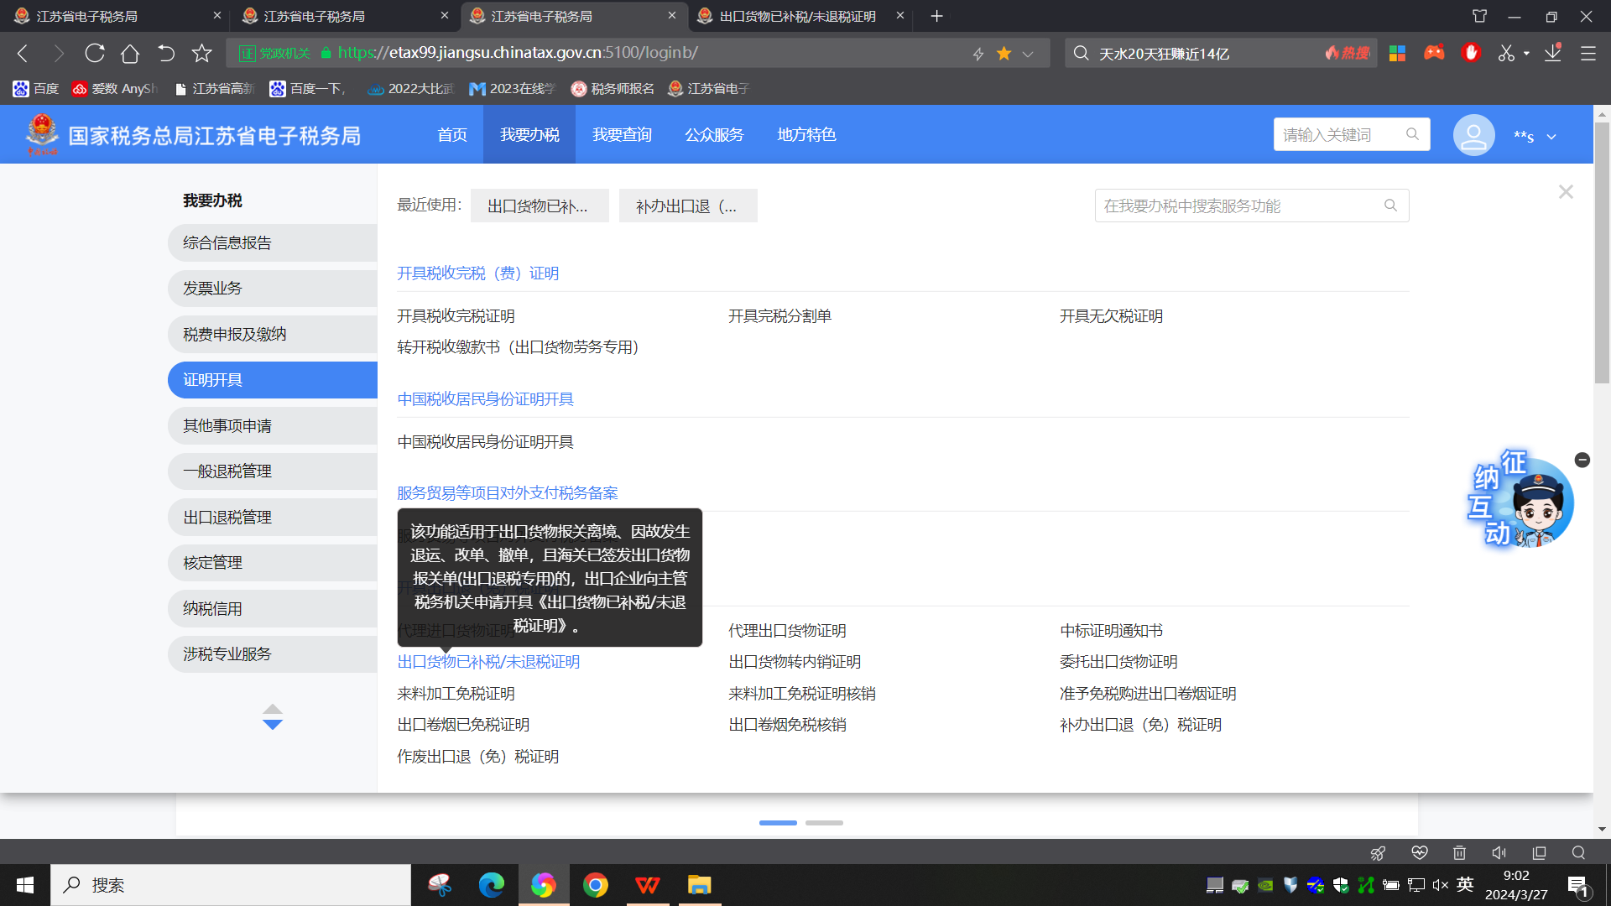
2.进入功能后，可根据业务进行明细数据采集
（1）点击“新增”按钮，弹出“出口货物已补税/未退税证明采集”页面，可根据系统提示录入相关信息，进行申请信息采集。如图：
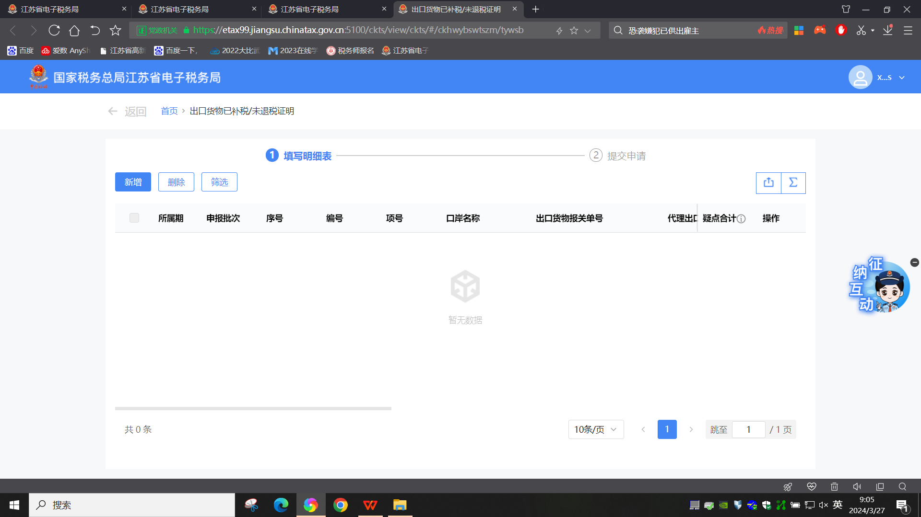
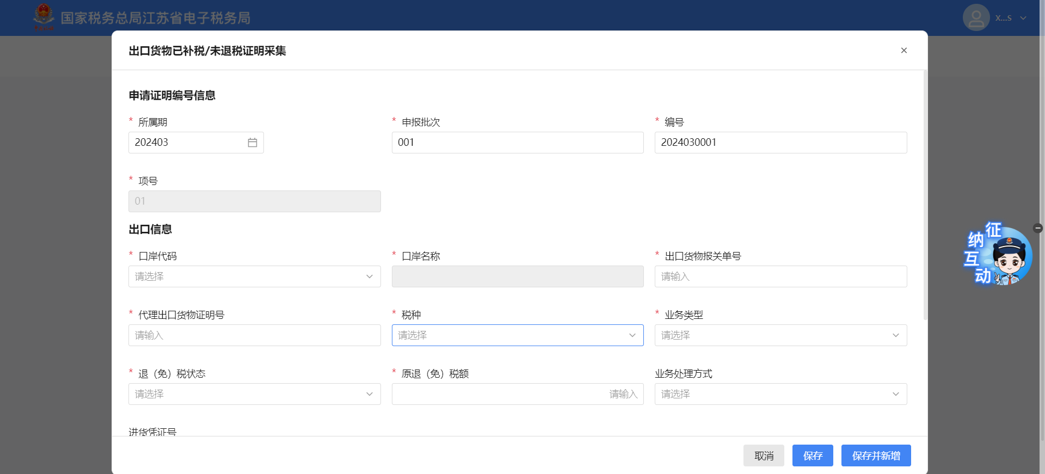
（2）需要修改信息时，点击明细数据对应的“编辑”按钮，弹出“出口货物已补税/未退税证明编辑”页面，可对已采集的数据进行修改。如图：
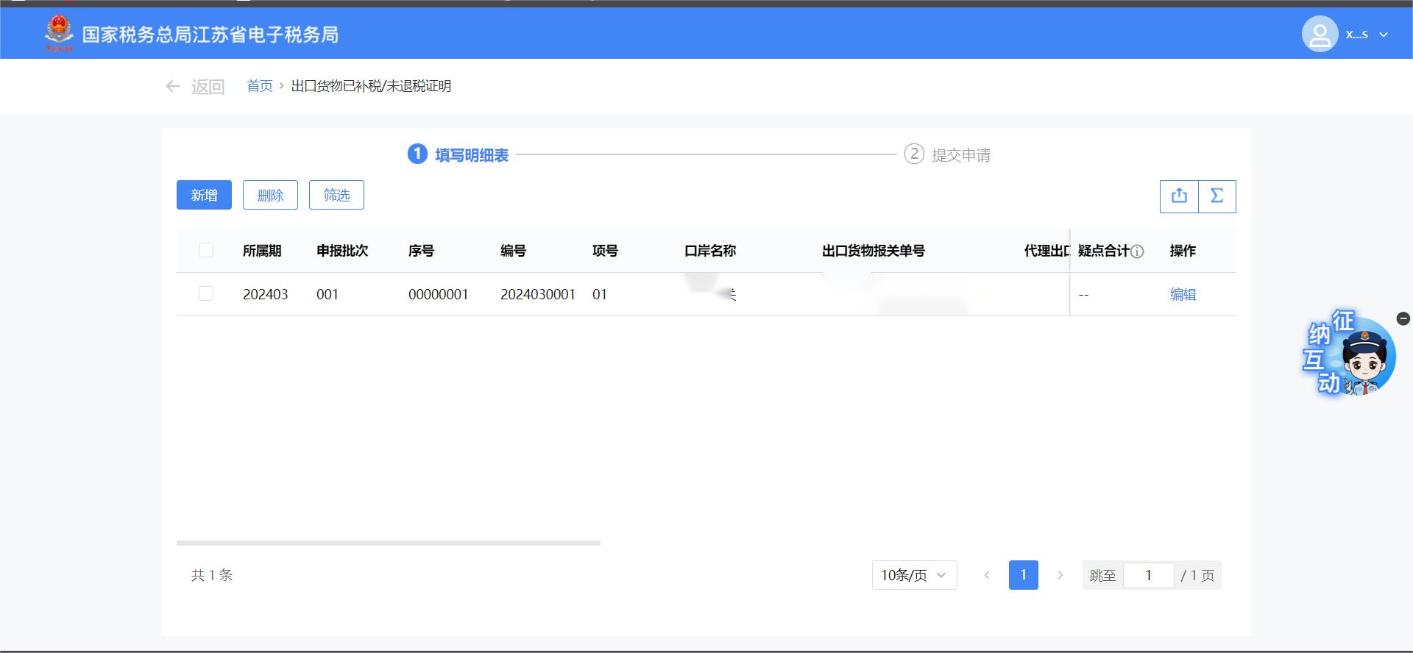
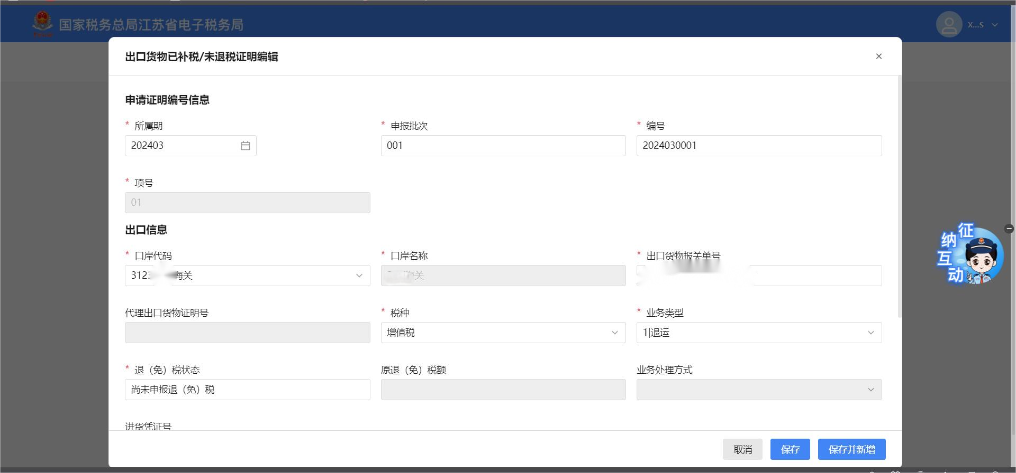
（3）需要删除数据时，勾选需要删除的记录，点击“删除”按钮，弹出二次确认提示，点击“确定”按钮删除不需要的数据，点击“取消”按钮则关闭弹窗提示。如图：

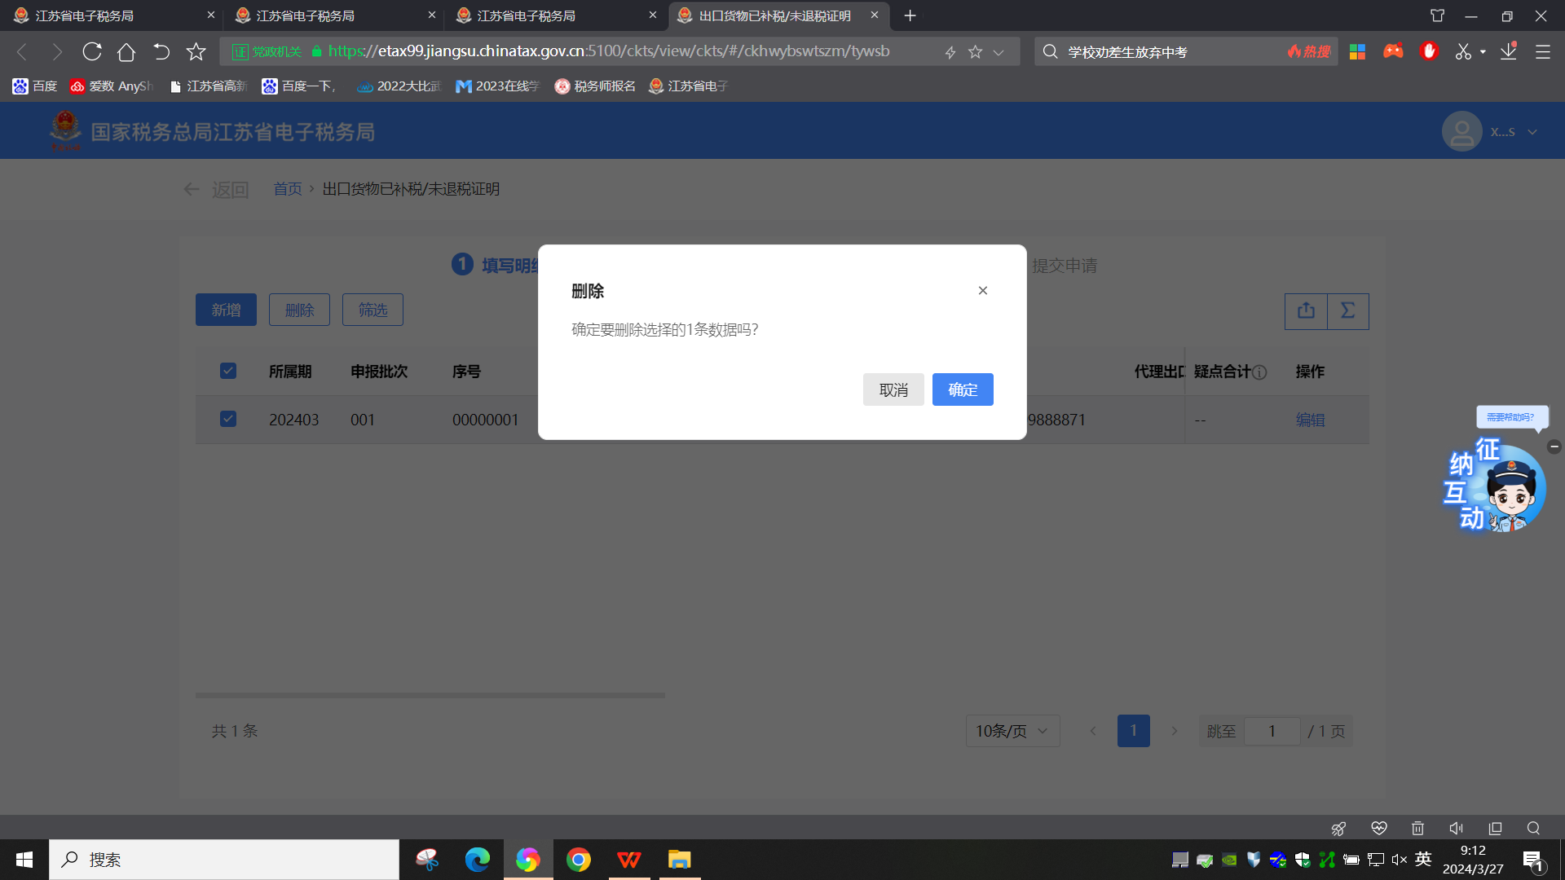
（4）点击“上传资料”按钮，弹出上传资料页面。如图：
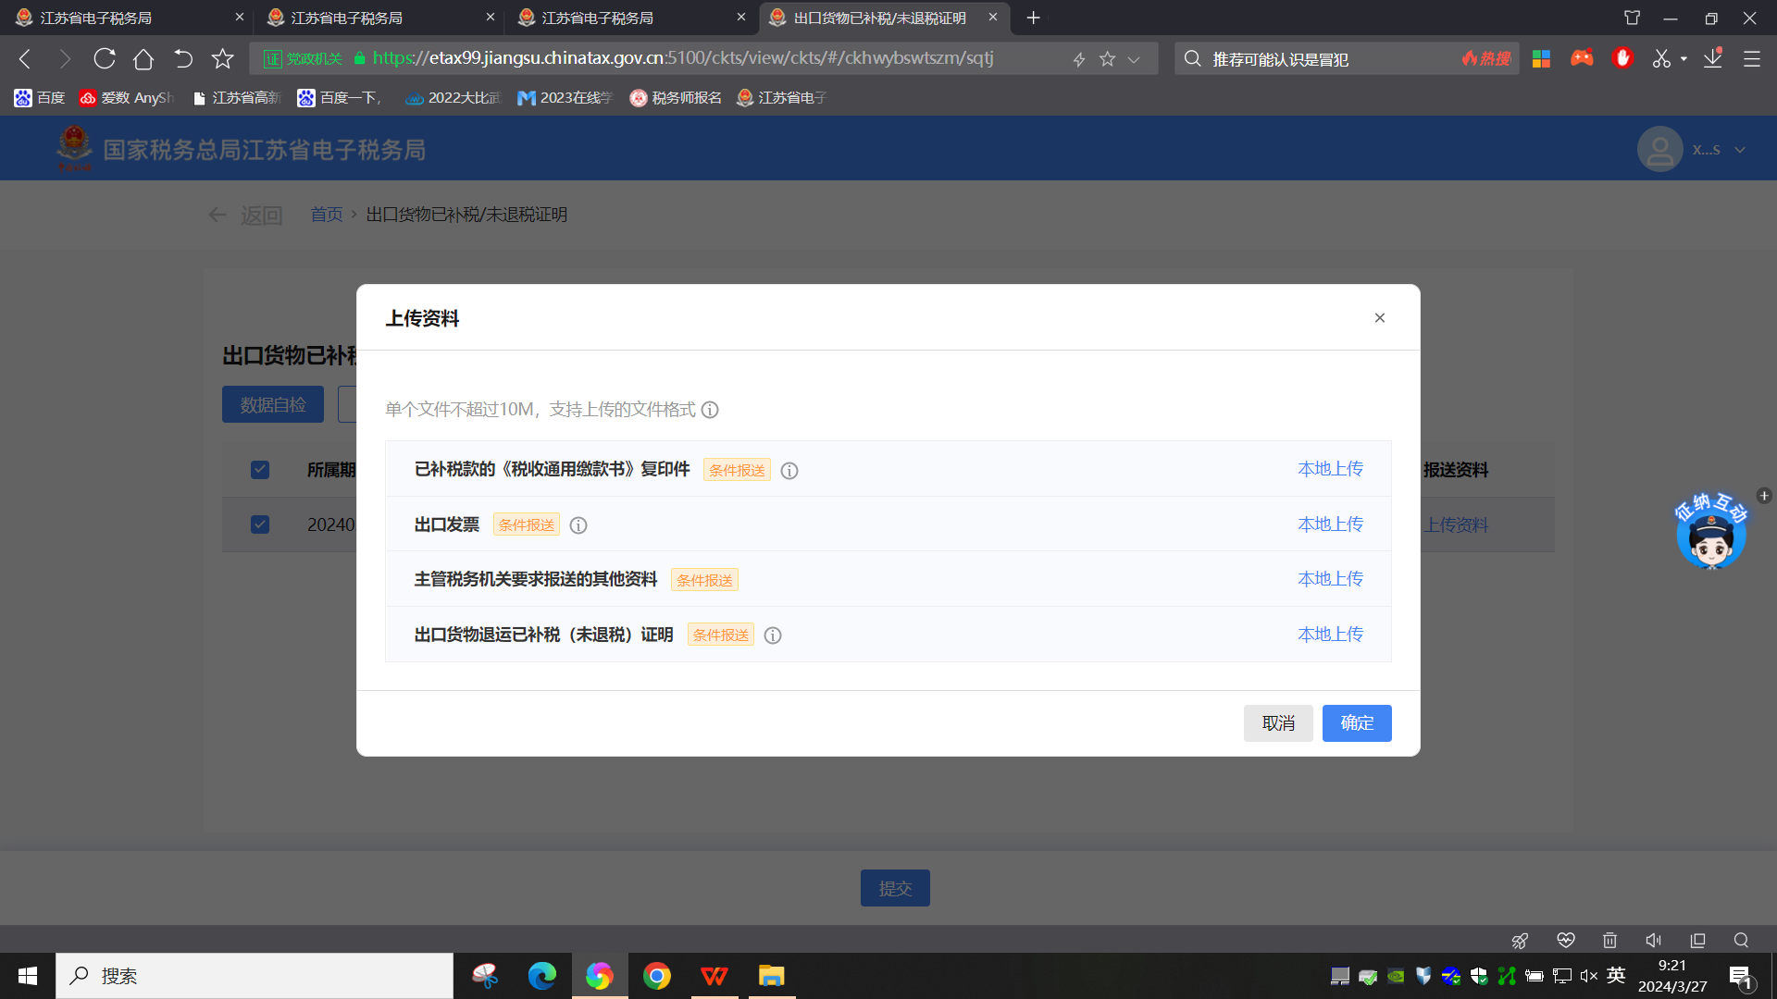
（5）录入“出口货物报关单号”、“代理出口货物证明号”筛选条件，点击“查询”按钮，可以对列表进行筛选。如图：

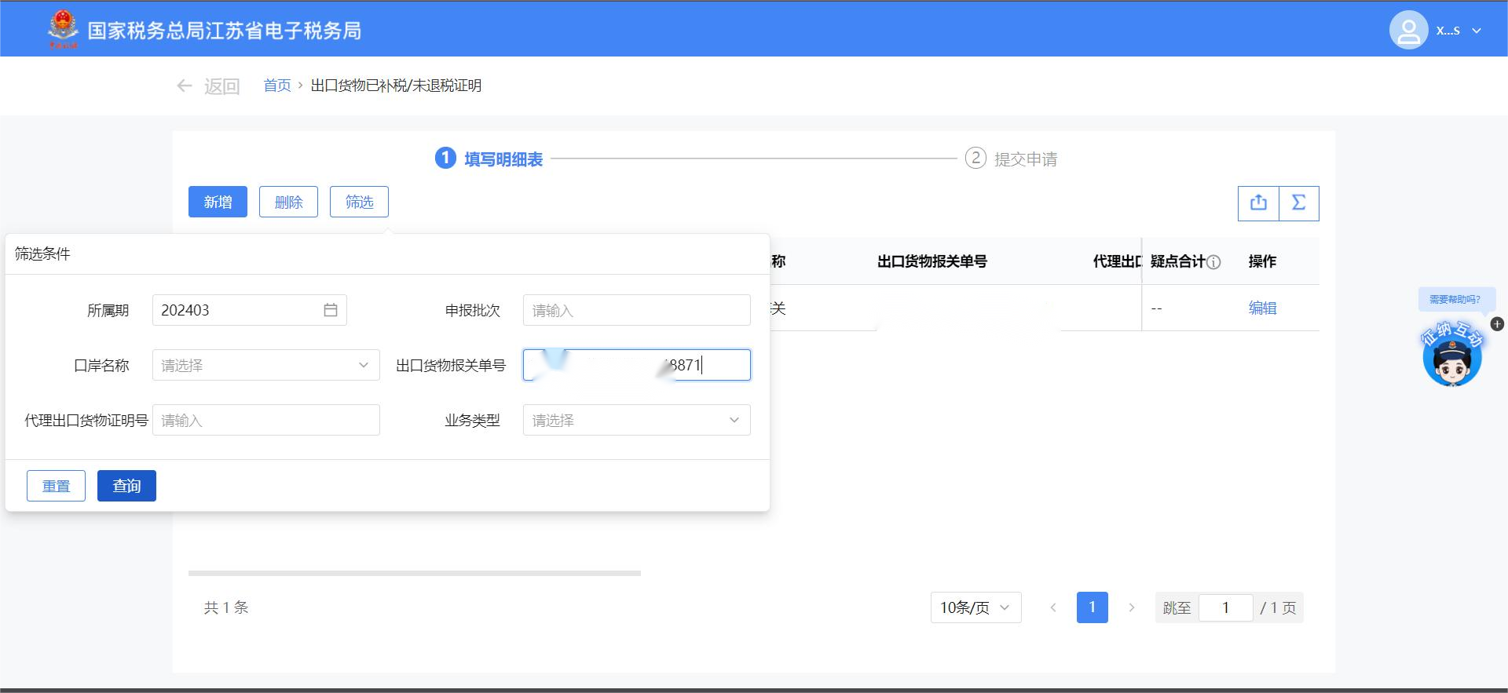
3.纳税人填写完成，确认无误后，点击“提交”按钮后提交到核心，显示申请成功。
